RAZPIS 15. DRŽAVNIH IGER MATP
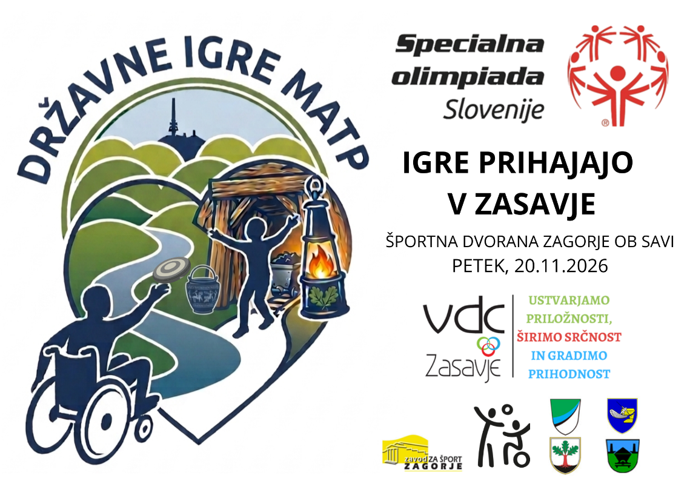
PRIREDITELJ: | Specialna olimpiada Slovenije
ORGANIZATOR: | VDC Zasavje
VODJA TEKMOVANJA: | Tinkara Kovač
DATUM TEKMOVANJA: | Petek, 20. 11. 2026
KRAJ PRIREDITVE: | Športna dvorana Zagorje ob Savi  https://maps.app.goo.gl/9L2P98j9eAauavDJ8
ROK ZA PRIJAVO: | Ponedeljek, 2. 11. 2026 do 12:00
PRIJAVNICA: | KLIKNI TUKAJ
PREGLED PRIJAV: | KLIKNI TUKAJ
GESLO IGER: | Knapovska volja - športno srce - skupna zmaga!
PREDVIDENI PROGRAM TEKMOVANJA (PETEK, 20. 11. 2026)
Časovni okvir | Dejavnost
08:00 do 09:00 | Prihod ekip, kava, malica
09:00 do 09:20 | Sestanek vodij ekip
09:30 do 10:00 | Otvoritev iger v telovadnici
10:00 do 10:30 | Priprava tekmovališč in skupinsko ogrevanje
10:30 do 12:00 | Tekmovanje na 6 tekmovalnih postajah
12:15 do 14:00 | Podelitev medalj in kosilo (ter druženje)
PRIJAVE, KONTAKTI IN POGOJI
- Poimensko prijavnico izpolnite na povezavi: TUKAJ
- Prijave spremljajte na: TUKAJ
- Skupinsko prijavnico, ki je na koncu razpisa pošljete na e-naslov: tinkara.kovac@vdc-zasavje.si
- Kontaktni osebi za vprašanja: VODJA TEKMOVANJA: Tinkara Kovač (tinkara.kovac@vdc-zasavje.si 070 732 668) in Domen Pociecha (domen.pociecha@vdc-zasavje.si (040 607 400)
- Kotizacija: 11,00 EUR / udeleženca.
- Rok odjave: Ponedeljek, 16. 11. 2026 do 12:00. Ob kasnejši odjavi velja celotna kotizacija (pripada darilni paket).
- Zavarovanje: Tekmovalci tekmujejo na lastno odgovornost oz. odgovornost matične organizacije!
- Udeležba: Predvideva se okoli 250 udeležencev (prihod samo zdravi tekmovalci in spremljevalci). Na tekmovanju bo krožni sistem po postajah.
PRAVILA IN NIVOJI OCENJEVANJA
Na 15. državnih igrah MATP SOS bo 6 tekmovalnih postaj (tematsko obarvanih z zasavskim rudarstvom). Sodniki ocenjujejo izvedbe na treh nivojih:
- 1. nivo: nalogo opravi s fizično pomočjo (telesnim vodenjem)
- 2. nivo: nalogo opravi z verbalno pomočjo (verbalnim usmerjanjem)
- 3. nivo: nalogo opravi samostojno

PODROBNA NAVODILA TEKMOVALNIH POSTAJ
1. SPREHOD SKOZI RUDNIK
• Področje: Mobilnost | Aktivnost: Hoja / vožnja čez različne površine in ovire
• Pripomočki: Čelada, svetilka, stožci, taktilna zavesa, tirnice z gumo, diamant
• Opis: Start: Rudarska čelada in svetilka. Dirka po glavnem rovu (3m). Slalom med stožci. Prehod pod taktilnimi trakovi (kapniški tunel). Prehod čez 3 gumi tirnice. Kopanje rude ('diamant'). Izhod z obratom za 360°.
• Cilj: Čas v sekundah (primerno za mlajše in starejše)
2. BRCANJE ŽOGE NA GOL (NZS)
• Področje: Brcanje | Aktivnost: Brcanje žoge v gol
• Pripomočki: 4 različne žoge (nogometna, gumijasta, terapevtska, spužvasta), 1 gol, klopi za omejitev
• Opis: Brcanje ali potiskanje žoge z vozičkom proti golu na razdalji ~3m ali s štartne črte. Gol je postavljen tako, da ga ni mogoče zgrešiti.
• Cilj: Zadeti gol z različnimi žogami (primerno za mlajše in starejše)
3. METANJE ŠKORNJA V HUNT
• Področje: Ročnost | Aktivnost: Z različnimi predmeti zadeti zaboje
• Pripomočki: Vedro z rudo, žogice, fižolove vrečke, gumijast škorenj, zaboji (hunt)
• Opis: Sedenje ali stanje pred črto z vedrom 'rude' ter z enoročnim zamahom metanje rekvizita v zaboje za rudo.
• Cilj: Z žogico, vrečj (primerno za mlajše in starejše)
4. ODMIKANJE IN ODBIJANJE REKVIZITOV
• Področje: Udarjanje | Aktivnost: Udarjanje visečih predmetov
• Pripomočki: Vrv, baloni, žogice, muholovec, namiznoteniški/badminton/teniški lopar
• Opis: Obešeni tarčni rekviziti. Tekmovalec z zamahe odbija rekvizite naprej ali nazaj ter se premika do naslednjega.
• Cilj: Uspešno odbiti rekvizite (primerno za mlajše in starejše)
5. RAVNOTEŽJE
• Področje: Ravnotežje | Aktivnost: Hoja / vožnja čez ravnotežnostne ovire
• Pripomočki: Nizke lesene letve z gumi trakovi, previsna klančina,
• Opis: Vožnja/hoja po vzporednih tirnicah (širine 80–100cm), gumi trakovi, previsna klančina, princip peta-prsti po črti, obrat 180°.
• Cilj: Premagati dane naloge (primerno za mlajše in starejše)
6. SENZORNA POSTAJA / POČITEK PO PRIHODU IZ ROVA
• Področje: Senzorika | Aktivnost: Interakcija z robotskimi živalmi, podporna komunikacija, zvoki in svetloba
• Pripomočki: Robotska terapevtska žival, senzorne plošče, rudarsko orodje, solna svetilka, drobna ropotuljica
• Opis: Božanje/česanje terapevtskega psa ali mačke (vsaj 3x s podporo sličice). Zabojček z rudniškimi zakladi. Zvoki podzemlja (pretakanje kamenčkov). Solna svetilka ali LED lučke.
• Cilj: Uspešno premagati vse naloge (primerno za mlajše in starejše)

Uspešne priprave na tekmovanje vam želi ekipa iz VDC Zasavje!
SREČNO!
DIREKTORICA: Hedvika Kovač
SKUPINSKA PRIJAVNICA – EKIPA
15. DRŽAVNE IGRE MATP SPECIALNE OLIMPIADE
VDC ZASAVJE, 20.11.2026

Prijavnico izpolnite in pošljete na e-naslov: tinkara.kovac@vdc-zasavje.si
do ponedeljka, 2. 11. 2026 do 12:00.
Račun za kotizacijo bo izdal VDC ZASAVJE.

Ekipa / organizacija:
Polni naslov:
Davčna številka:
E-račun: | DA / NE
Regija:
Število tekmovalcev M:
Število tekmovalcev Ž:
Število spremljevalcev:
Kontaktna oseba:
Telefon kontaktne osebe:
E-naslov kontaktne osebe:

Prijava šteje kot naročilo za izstavljen račun, ki vam ga pošljemo po turnirju.
Žig organizacije
Podpis odgovorne osebe:

